POVINNOSTI PROVOZOVATELŮ SPALOVACÍCH ZAŘÍZENÍ
SE JMENOVITÝM TEPELNÝM PŘÍKONEM DO 300 kW
(domovní kotle, kamna, krby apod.)

- Povinnosti dané zákonem č. 201/2012 Sb., o ochraně ovzduší

Týkají se provozu vlastního spalovacího zařízení, tzv. stacionárního zdroje znečišťování ovzduší.

Provozovatel stacionárního zdroje (kotle) je povinen:

- uvádět do provozu a provozovat stacionární zdroj a činnosti nebo technologie související s provozem nebo zajištěním provozu stacionárního zdroje, které mají vliv na úroveň znečištění, v souladu s podmínkami pro provoz tohoto stacionárního zdroje stanovenými tímto zákonem, jeho prováděcími právními předpisy, výrobcem a dodavatelem,
- dodržovat emisní limity, emisní stropy, technické podmínky provozu a přípustnou tmavost kouře,
- spalovat ve stacionárním zdroji pouze paliva, která splňují požadavky na kvalitu paliv stanovené prováděcím právním předpisem a jsou určená výrobcem stacionárního zdroje,
- předkládat příslušnému orgánu ochrany ovzduší na vyžádání informace o provozu stacionárního zdroje a jeho emisích,
- provozovat spalovací stacionární zdroj na pevná paliva o jmenovitém tepelném příkonu od 10 do 300 kW včetně, který slouží jako zdroj tepla pro teplovodní soustavu ústředního vytápění, v souladu s minimálními požadavky uvedenými v příloze č. 11 k tomuto zákonu,
- provádět jednou za dva kalendářní roky prostřednictvím osoby, která byla proškolena výrobcem spalovacího stacionárního zdroje a má od něj udělené oprávnění k jeho instalaci, provozu a údržbě (dále jen „odborně způsobilá osoba“), kontrolu technického stavu a provozu spalovacího stacionárního zdroje na pevná paliva o jmenovitém tepelném příkonu od 10 do 300 kW včetně, který slouží jako zdroj tepla pro teplovodní soustavu ústředního vytápění, a předkládat na vyžádání obecnímu úřadu obce s rozšířenou působností doklad o provedení této kontroly vystavený odborně způsobilou osobou potvrzující, že stacionární zdroj je instalován, provozován a udržován v souladu s pokyny výrobce a tímto zákonem. V případě, že výrobce spalovacího zdroje není znám, zanikl nebo neurčil oprávněnou osobu, může být kontrola provedena odborně způsobilou osobou oprávněnou jiným výrobcem k provádění kontroly technického stavu a provozu stejného typu spalovacího stacionárního zdroje. (Zajištění první kontroly muselo být provedeno nejpozději do 31.12.2016.)
Seznam odborně způsobilých osob by měl mít každý výrobce konkrétního typu zařízení. Další obecné seznamy lze nalézt např. na stránkách Hospodářské komory České republiky: http://www.aptt.cz/opravneni-ozo.php
Náležitosti dokladu o provedení kontroly vydá Ministerstvo životního prostředí samostatnou vyhláškou.

Umožnění fyzické kontroly spalovacího zařízení v rodinném domě, v bytě nebo ve stavbě pro rodinnou rekreaci vyplývá z § 17 odst. 3 zákona č. 201/2012 Sb., o ochraně ovzduší, v platném znění (dále jen zákon o ochraně ovzduší), který zní:

„Vznikne-li důvodné podezření, že provozovatel spalovacího stacionárního zdroje umístěného v rodinném domě, v bytě nebo ve stavbě pro rodinnou rekreaci, nejde-li o prostory užívané pro podnikatelskou činnost, porušil některou z povinností podle odstavce 1 zák. o ochraně ovzduší, avšak toto porušení nelze prokázat bez provedení kontroly spalovacího stacionárního zdroje, jeho příslušenství nebo používaných paliv, obecní úřad obce s rozšířenou působností provozovatele na tuto skutečnost písemně upozorní a poučí jej o povinnostech provozovatele spalovacího stacionárního zdroje stanovených v odstavci 1 zákona o ochraně ovzduší a o následcích opakovaného důvodného podezření na jejich porušení v podobě provedení kontroly. Pokud opakovaně vznikne důvodné podezření, že tento provozovatel nadále nebo opětovně porušuje některou z povinností podle odstavce 1 zákona o ochraně ovzduší, je kontrolující oprávněn vstoupit do jeho obydlí za účelem kontroly dodržování povinností podle tohoto zákona. Vlastník nebo uživatel těchto prostor je povinen umožnit kontrolujícímu přístup ke spalovacímu stacionárnímu zdroji, jeho příslušenství a používaným palivům.“

- Povinnosti dané vyhláškou č. 34/2016 Sb., o čištění, kontrole a revizi spalinové cesty

Týkají se provozu spalinové cesty, tj. komínu, kouřovodu apod.

Provozovatel spalinové cesty (komínu) je povinen:

- Provádět revize spalinové cesty prostřednictvím oprávněné osoby, která je současně revizním technikem spalinových cest v následujících případech:
  - před uvedením nové spalinové cesty do provozu nebo po každé stavební úpravě komínu,
  - při změně druhu paliva připojeného spotřebiče paliv,
  - před připojením spotřebiče paliv do nepoužívané spalinové cesty,
  - před výměnou spotřebiče paliv s výjimkou stejného druhu, typu, provedení a výkonu za podmínky, že způsobilost spalinové cesty je potvrzena zprávou o provedení čištění a kontroly spalinové cesty,
  - po komínovém požáru,
  - při vzniku trhlin používané spalinové cesty, jakož i při důvodném podezření na výskyt trhlin u používané spalinové cesty.
- Zajistit provedení čištění a kontroly spalinové cesty v intervalech a za podmínek daných následující tabulkou:
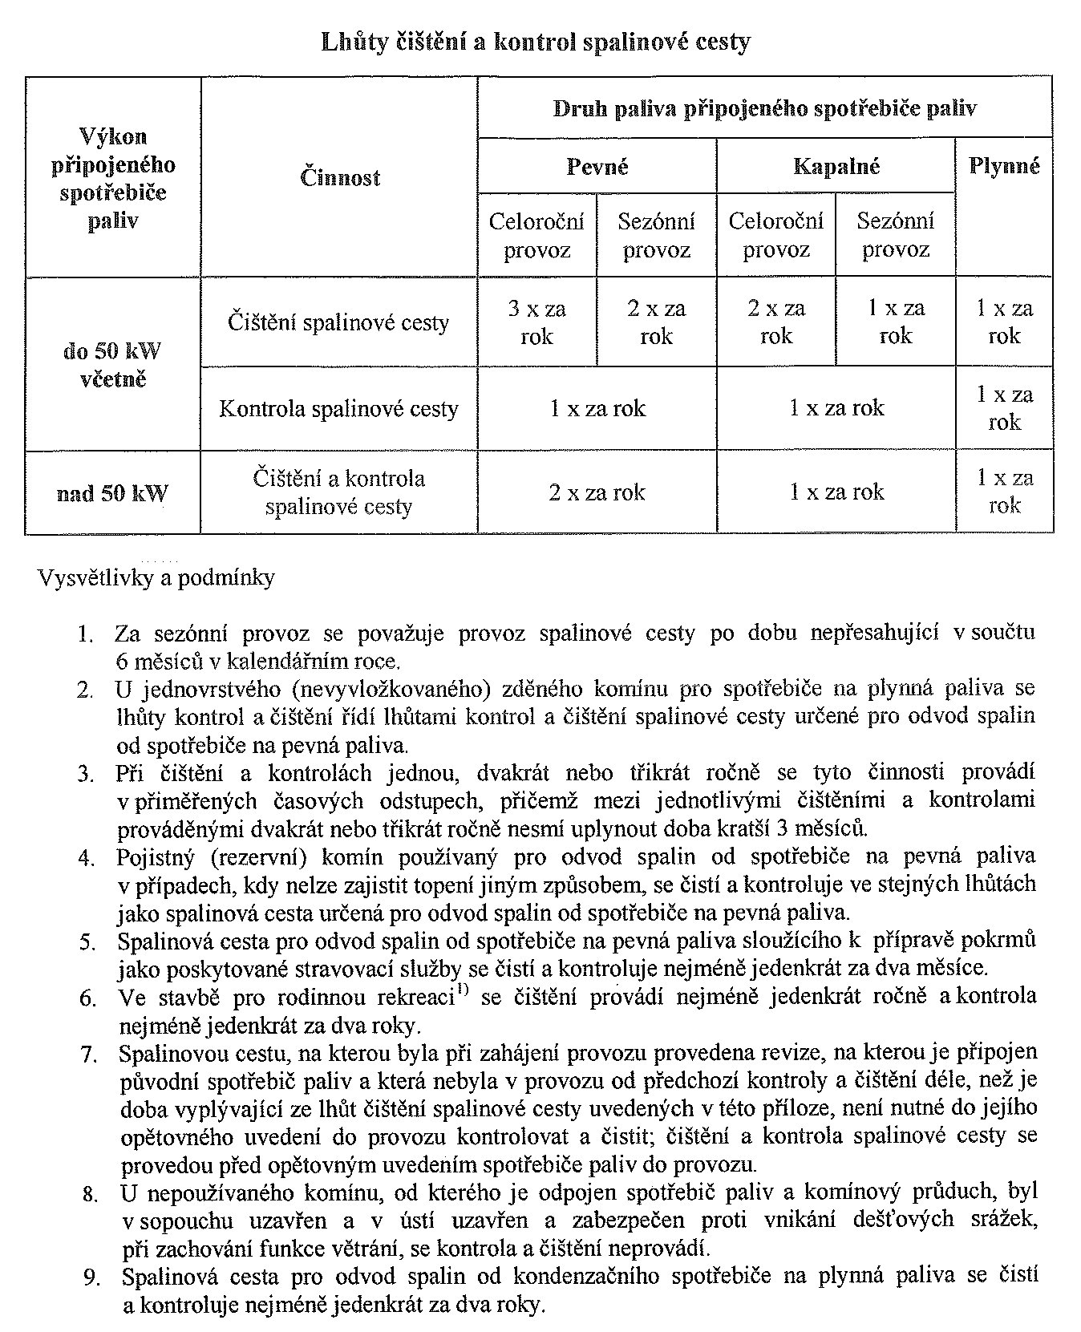
- Čištění nebo kontrolu spalinové cesty provádí osoba, která je držitelem živnostenského oprávnění v oboru kominictví. Čištění spalinové cesty od spotřebiče na pevná paliva o jmenovitém tepelném výkonu do 50 kW je možné provádět svépomocí.
- O provedeném čištění a kontrole nebo revizi dává kominík/revizní technik písemnou zprávu.

